**Лабораторная работа № 3**

**РАБОТА С ИТЕРАТОРАМИ, ГЕНЕРАТОРАМИ. РАБОТА С ГЕНЕРАТОРНЫМИ ВЫРАЖЕНИЯМИ**

**Вариант 7.**

**Цель работы:** изучить понятия итератора и генератора в Python, а также их преимущества; ознакомиться с примерами их пользования.

**Краткая теория**

Итераторы – популярный поведенческий паттерн проектирования для последовательного обхода коллекции, который позволяет не раскрывать их внутреннего представления.

Итерируемый объект – это такой объект, от которого можно получить итератор. В Python итерируемым объектом является такой объект, от которого встроенная функция iter() возвращает итератор.

Итератором в Python является объект, который реализует метод __next__ без аргументов и метод __iter__. Метод - __next__ должен вернуть следующий элемент или ошибку StopIteration.

Преимущества использования итераторов, как было сказано выше, заключается в возможности «указывать» на определенный объект коллекции и при этом скрывать его структуру. Все последовательности (list, tuple, range) в Python являются итерируемыми объектами.

**Задание.** **Вариант 7.**

Написать функцию, которая принимает два одинаковых по длине списка и с помощью генераторного выражения создает и возвращает новый словарь, в котором ключами являются элементы первого списка, а значениями ключей – элементы второго.

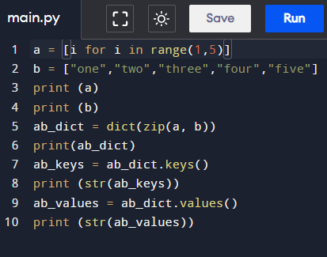

Рисунок 3.1 – код программы.

Результат работы программы представлен на рисунках 3.2

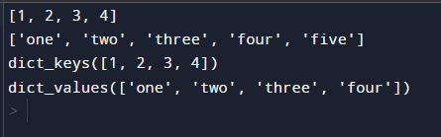

Рисунок 3.2 – результат работы программы.

**Вывод**: в результате проделанной были изучены понятия итератора и генератора в Python, а также их преимущества.

|  |  |
| --- | --- |
| Выполнила | Каменская Е.В. |
| Проверил | Елкин Н.С. |